６年 ハードル走

１．学習のねらい
リズミカルな走り方や，走り越し方を工夫し，目標記録に挑戦してハードル走を楽しむ。

２．学習のみちすじ
ねらい① ３歩のリズムで走れるインターバルを確かめ，目標記録に挑戦して楽しむ。
ねらい② ハードルをすばやく走り越す工夫をして，目標記録に挑戦して楽しむ。

３．学習計画
① | ② | ③ | ④ | ⑤ | ⑥ | ⑦ | ⑧ | ⑨
はじめ | ねらい①の学習 |  | ねらい②の学習
 |  |  |  |  |  |  |  | まとめ

４．１時間の使い方
ねらい①
０ １０ ４０ ４５
はじめ | なか | まとめ
準備・体慣らし  めあての確認 | ねらい①の活動 | 学習の振返り  後片付け

ねらい②
０ １０ ４０ ４５
はじめ | なか |  | まとめ
準備  体慣らし  めあての確認 | ならい②の活動 |  | 学習の振返り  後片付け
 | 自分の問題解決にふさわし  い場で練習する。 | 練習したことを生かして，目標記録に挑戦する。 | 学習の振返り  後片付け

５．学習の場

陸上－２７【ハードル走－６年－①】
６．準備物
ハードル，コースロープ，高跳び用スタンド（ゴール），ポートボール台，旗，
ストップウォッチ，インターバルカード

７．単元に入る前の準備
・グループの人数は，5名程度とし，準備と後始末の分担を決めておく。
（生活班を利用してもよい。）
・スタート・ゴールの位置を決め，ポイントを付けておく。
・準備図，学習カードを用意しておく。
・ストップウォッチの使い方を知らせ，正しい計測ができるよう操作を体験させておく。

８．「はじめ」の時間の指導
①単元計画を知らせる。
「今日から，ハードル走の学習を９時間します。」
②準備と後片付けの仕方を知らせる。
全員が準備・後始末の方法を理解できるように，役割ごとに演示し具体的に説明する。
「グループで役割を分担して，準備や後片付けをします。安全に気をつけてみんなで準備や後片付けをしましょう。」
③１時間の使い方や係の役割分担，約束，記録の測り方を知らせる。
係分担をきっちり行い，記録を正確に測ることで，ハードル走の学習がより楽しい運動になることを伝える。また，子どもたちの演示などで，具体的に伝える。
「準備・体ならしを１０分，ハードル走を３０分，まとめ・後片付けを５分ほどで行います。」
「係の役割です。グループ内でローテーションしながら係を受けもちます。走者→計時→ハードル直し→スタート→走者の順に交代していきます。」
「記録に挑戦する学習では，記録を正確に測ったりすることが必要です。」
＜スタートの旗の振り方＞

ドン

ようい
＜ゴールの見方＞

スタンドの
真横に立つ

９．「なか」の時間（ねらい①）の指導
①体ならしの仕方を知る。
「グループで，ストレッチをして軽くハードルを走り越したりして体ならしをしましょう。」
②3歩のリズム(トン・１・２・３)で走り通せるインターバルを見付けながらハードル走を楽しむ。
「走者は，自分のインターバルカードを係の人に見えるようにあげましょう。」
「ハードルなおし係は，インターバルカードの色を見てハードルを並べ替えましょう。」

陸上－２８【ハードル走－６年－②】
「スタート係の人は，準備ができたか確認し走者と係の人にスタートの合図をしましょう。」
「走者は，“トン・１・２・３”と数えながら
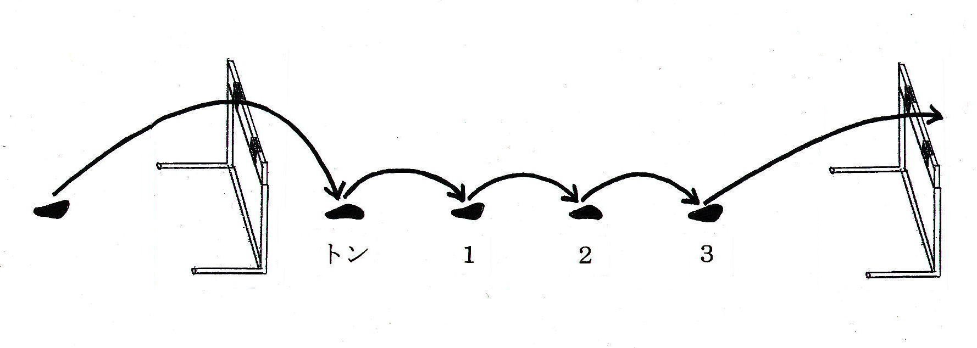
走ってみましょう。」
「走者がゴールしたら，係のローテーションを
しましょう。次の分担場所に移動します。」
学習の進め方を理解し，
スムーズに活動ができるかな？
・場の安全を確認しているか。
・役割分担がうまくできているか。
・ハードル走の仕方が分かっているか。
・ルールを守り，記録を素直に認め，仲よく活動しているか。
・確実に記録を測定できているか。
・スタートの合図やゴール判定が正しくできているか。
・ストップウォッチをうまく使っていか。
・スタートがうまくできているか。（フライングなどをしていないか。）
めあてを持ち一人一人が活動しているか？
・ゴールまで全力で走りきっているか。
・スタートで出遅れていないか。
・ハードルの手前でスピードを落とさないでハードルを走り越しているか。
・第１ハードルに足が合うように走っているか。
・振り上げ足を一定にして走っているか。
・ハードル間をリズミカルに走り通すことができているか。
・インターバルの距離をかえて，自分に合ったインターバルを見つけようとしているか。

１０．「なか」の時間（ねらい②）の指導
①準備ができたらチームごとに体ならしをする。
「グループで，ストレッチをして軽くハードルを走り越したりして体ならしをしましょう。」
②自分の問題解決にふさわしい場で練習する。
「ハードルをすばやく走り越すために，工夫された場で練習してみましょう。」
「自分の問題を解決できそうな練習の場を選び，練習しましょう。」
「同じ問題を持つ友達と協力して，学習を進めましょう。」
「布シートの場は，ハー
ドルの遠くから踏み切り
近くに着地したり，低い
姿勢でハードルを走り越
す練習をする場です。」

「厚紙の場は，足をまっすぐに振り上げたり，抜き足を横に開いて抜いたり，ハードルを低い姿勢で走り越す練習をする場です。」
「フープの場は，ハードルを走り越えた後の第１歩目を大きく踏み出す練習をする場です。」

陸上－２９【ハードル走－６年－③】
③練習したことを生かして，目標記録に挑戦する。
「練習したことを生かして，目標記録に挑戦します。グループに戻り，記録が伸びる雰囲気を大切にして３回記録を計りましょう。」

１１．「まとめ」の時間の指導
①学習カードをもとに学習の様子やできばえを振り返る。
「自分で工夫したことやうまくいったことを発表しましょう。また，友達の走りを見て，工夫のよさやまねてみたいことを発表しましょう。」
②本時に見付けた子どもの創意･工夫･努力の事例を取り上げ演示でしめして，全員に紹介する。
「○○さんの走りを見ましょう。低い姿勢でハードルを走り越していますよ。」
「○◇さんの走りを見ましょう。ハードルの遠くから踏み切り，近くに着地していますよ。」
演示する前に，見る視点を与えることが大切です。

＜観点＞
・ハードル走の学習で何を考え，工夫し，努力したか。
・工夫や努力した結果，どんな成果を得たか。
・友達の走りをみて，どんなよさに気付いたか。
・ハードル走の学習で自分が成長したと思えることは何か。

よい結果に至った要因に目を向けるようにし，
その大切さを理解するとともに，他の単元でも生かすように導く。
＊意欲 ＊個々の具体的な工夫
＊チームや２人組での協力 ＊学習資料の活用
＊努力

１２．参考資料
・体育実技講座 冊子
・Ｗｅｂページ（「京都市小学校体育研究会」で検索してください。）

陸上－３０【ハードル走－６年－④】

